**Atividade de Educação Física.**

**Mestre Bimba e a Capoeira Regional.**

**Nome: Danilo Santos Soares 3 DS AMS**



Fonte: Vida de Capoeira, 2023

A Capoeira, conhecida com uma arte marcial afro-brasileira se originou no Brasil a partir das expressões culturais de escravos africanos. O termo "capoeira" inicialmente se referia a um tipo de indivíduo marginalizado que ameaçava a ordem escravista nas áreas urbanas. No entanto, com o tempo, transformou-se em um símbolo de resistência contra o dominador, o opressor branco europeu. A Capoeira, junto com o Candomblé e outras expressões culturais, foi criminalizada durante a república brasileira para reprimir essas formas de resistência.

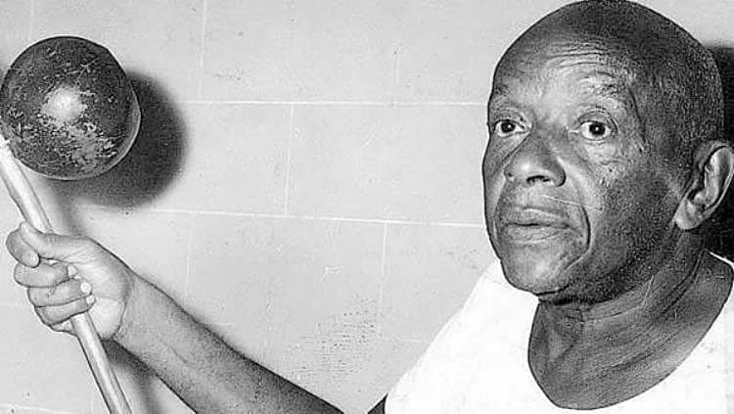

Fonte: Brasil de Fato, 2021

Mestre Bimba, com sua inteligência e visão inovadora para a Capoeira, desta maneira acabou desempenhando um papel importante como educador. Devido a esse fato foi reconhecido como "Médico da Capoeira" pela Universidade Federal da Bahia, ele não apenas ensinou os movimentos físicos, mas também destacou os valores culturais, históricos e educativos da Capoeira.

O seu desejo de transformar a Capoeira em algo além de uma prática marginalizada impulsionou reformas importantes. Mestre Bimba coordenou o ensino com a criação da **Capoeira Regional**, que combinava técnicas tradicionais com influências de outras lutas, tornando-a mais acessível e respeitada. Ele também foi pioneiro ao introduzir a Capoeira em ambientes formais, como academias, quebrando preconceitos e promovendo a inclusão social.

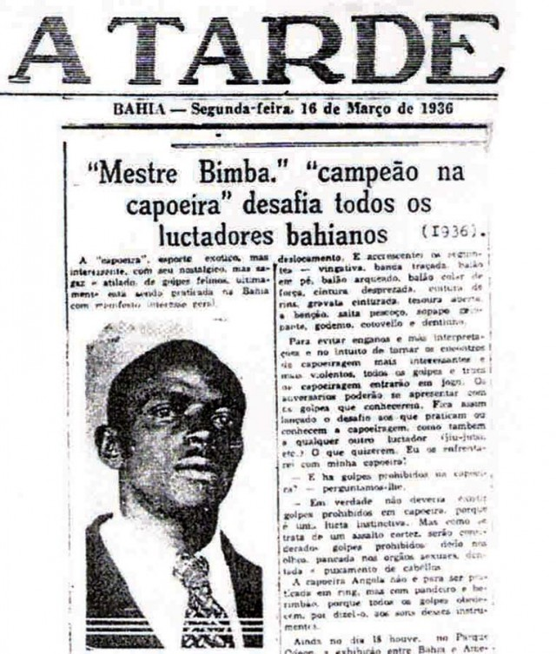

Fonte: Memorial da Democracia, 2017

Graças à sua dedicação, a Capoeira ganhou reconhecimento local e internacional, passando de uma prática discriminada para um símbolo da cultura brasileira e Patrimônio Cultural da Humanidade pela UNESCO.

A cultura negra deixou um impacto profundo nas Américas, especialmente no Brasil, influenciando a criação de escolas de samba e a modernização do carnaval, enquanto nos Estados Unidos surgia uma nova cultura negra marcada por movimentos artísticos e sociais. No Brasil, a Capoeira, expressão cultural afro-brasileira, foi central nesse contexto de resistência e identidade.

Mestre Bimba, após praticar Capoeira por 12 anos, acabou percebendo que ela estava se transformando mais em um espetáculo folclórico do que uma técnica eficaz de luta. Motivado pela necessidade de autodefesa e pela valorização da Capoeira como arte marcial, ele desenvolveu a **Capoeira Regional**, um estilo mais estruturado que combinava movimentos tradicionais com métodos de outras lutas, resgatando a essência combativa da prática. No entanto, sua criação enfrentou grandes desafios, já que a Capoeira era considerada ilegal pelo Código Penal da época, e o preconceito racial e a falta de visibilidade agravavam as dificuldades para sua aceitação.

Um ponto marcante da trajetória de Mestre Bimba foi o seu encontro com uma patrulha liderada por um oficial branco, onde ele demonstrou suas habilidades em combate, impressionando até mesmo as autoridades. Esses momentos, aliados à sua persistência em ensinar e divulgar a Capoeira, contribuíram para mudar a percepção negativa sobre a prática.

Mestre Bimba, com sua liderança carismática, usava o humor para cativar e unir as pessoas ao seu redor. Ele brincava e fazia todos rirem, criando uma atmosfera descontraída e animada que fortalecia os laços dentro da comunidade da capoeira. Sua liderança foi fundamental para conquistar o respeito e inspirar os praticantes, elevando a capoeira a um patamar de maior reconhecimento e legitimidade.

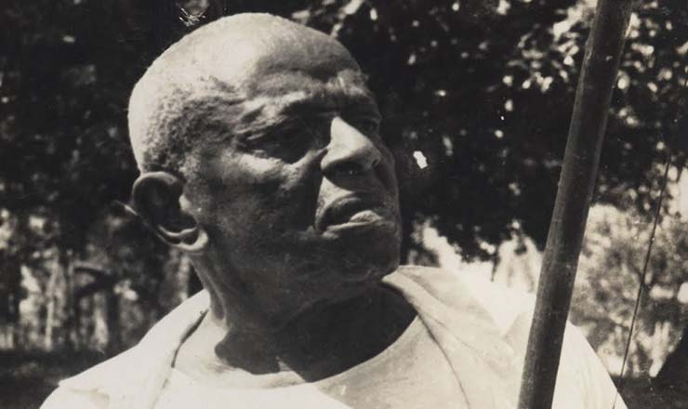

Fonte: Memorial da Democracia, 2017

No vídeo, um ex-aluno de Mestre Bimba compartilha um relato profundamente pessoal sobre a importância do mestre em sua vida. Ele descreve a discriminação que enfrentou na juventude, sendo o único aluno negro em sua escola e lidando com avanços indesejados de colegas. Conhecer Mestre Bimba mudou completamente sua trajetória, proporcionando-lhe um senso de propósito e direção. Bimba tornou-se uma figura paterna e, através da capoeira, ajudou-o a encontrar força e confiança. O aluno reconhece Mestre Bimba como um professor e pedagogo cuja influência foi crucial para superar os desafios da vida e moldá-lo na pessoa que é hoje.

O impacto de Mestre Bimba transcendeu a capoeira, fazendo dele uma referência nacional. Ele desempenhou um papel significativo em aspectos culturais, religiosos e familiares, além de proporcionar oportunidades para pessoas de diferentes origens. Dedicou-se especialmente a ensinar alunos carentes no Nordeste do Brasil, incluindo jovens envolvidos com o crime, oferecendo-lhes uma nova chance por meio da capoeira. Seu compromisso com a inclusão e educação transformou inúmeras vidas e reforçou o poder da capoeira como ferramenta de mudança social.

Apesar de seu legado grandioso, Mestre Bimba enfrentou grandes dificuldades ao se mudar para Goiânia, onde foi enganado, sofreu com a fome e teve que pagar as apresentações às suas próprias custas. O orador no vídeo recorda com emoção os momentos finais de Mestre Bimba, observando sua deterioração física e emocional. Apesar das adversidades, o impacto de Mestre Bimba permaneceu imensurável, deixando um legado que ressoa profundamente na comunidade da capoeira e além.